Pouk na daljavo
Gum 5.r.
Datum:22.4.2020
Učiteljica lidia.wolf@oskoroskabela.si

Ustvarjajmo glasbo

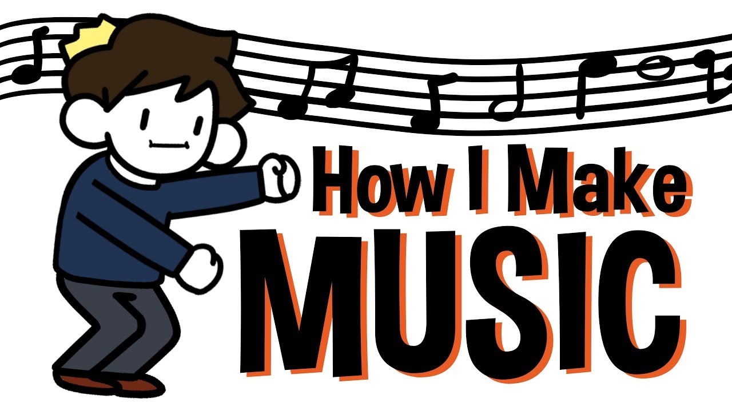

Danes boste pri uri glasbe veliko ustvarjali. Želim vam veliko užitkov in zabave!
Naloge:
- Na spodnji povezavi najdeš noro zabavno stran, na kateri se lahko poigraš z ritmom in melodijo. Ustvariš lahko nekaj čisto svojega.

- Z miško klikni na posamezno okence, da »napišeš« svojo melodijo. Slišal boš znane tone. V spodnjih dveh vrsticah lahko dodaš še ritmične instrumente. Lahko zamenjaš tudi instrument, ki igra tvojo melodijo.

- Namig: Glasba bo zvenela lepše, če boš uporabil tudi pavze (to pomeni, da boš nekatera okenca pustil prazna).

- V nastavitvah si lahko določiš dolžino tvoje skladbe, hitrost in še kaj.
https://musiclab.chromeexperiments.com/Song-Maker/

5. Klikni na povezavo in razišči, kaj vse še lahko počneš z zvokom:
https://musiclab.chromeexperiments.com/

6.Poslušaj, zapoj, zapleši in zaigraj na improvizirana in lastna glasbila. Improvizirano glasbilo je vsak predmet, ki ga uporabiš za ustvarjanje glasbe (lonec, kuhalnica, miza, stol, svinčnik, barvica,...).
7. Lastno glasbilo je glasbilo, ki ga imaš na svojem telesu (tlesk, plosk, udarec z nogo ob tla, z roko po kolenih, beat boxing z usti,...) Torej uporabi svoje telo tako, da bo zvenelo. Zraven zapoj Kekčevo pesem.
8.Poslušaj, o čem govorijo besedila znanih pesmi? Katera pesem je tebi najbolj všeč?
https://www.youtube.com/watch?v=Gvj6701o4BQ

Zabavno, ane

Tudi ti lahko spremeniš besedilo Kekčeve pesmi tako, da se konča z »ostani doma«.
Poskusi, se posnemi in posnetek pošlji na moj email

Želim ti veliko veselja in zabave pri ustvarjanju.

Učiteljica Lidia

